杭州市职业卫生培训服务平台

——企业使用手册

目录
1.平台入口 3
1.1网址 3
1.2首页 3
2.企业注册 3
2.1企业自行注册 3
2.2区县管理员导入 4
3.平台功能介绍 5
3.1企业信息修改 5
3.2开班记录 6
1）操作面板介绍 6
2）学员名册 6
3.3人员管理 7
1）操作面板介绍 7
2） 人员授权 7
3） 按学习班授权 8
4） 找回学员 9
5） 调入学员 9
6）审核学员 9
4.综合查询 10

1.平台入口

1.1网址

https://jkfw.hzpcc.com.cn/
1.2首页
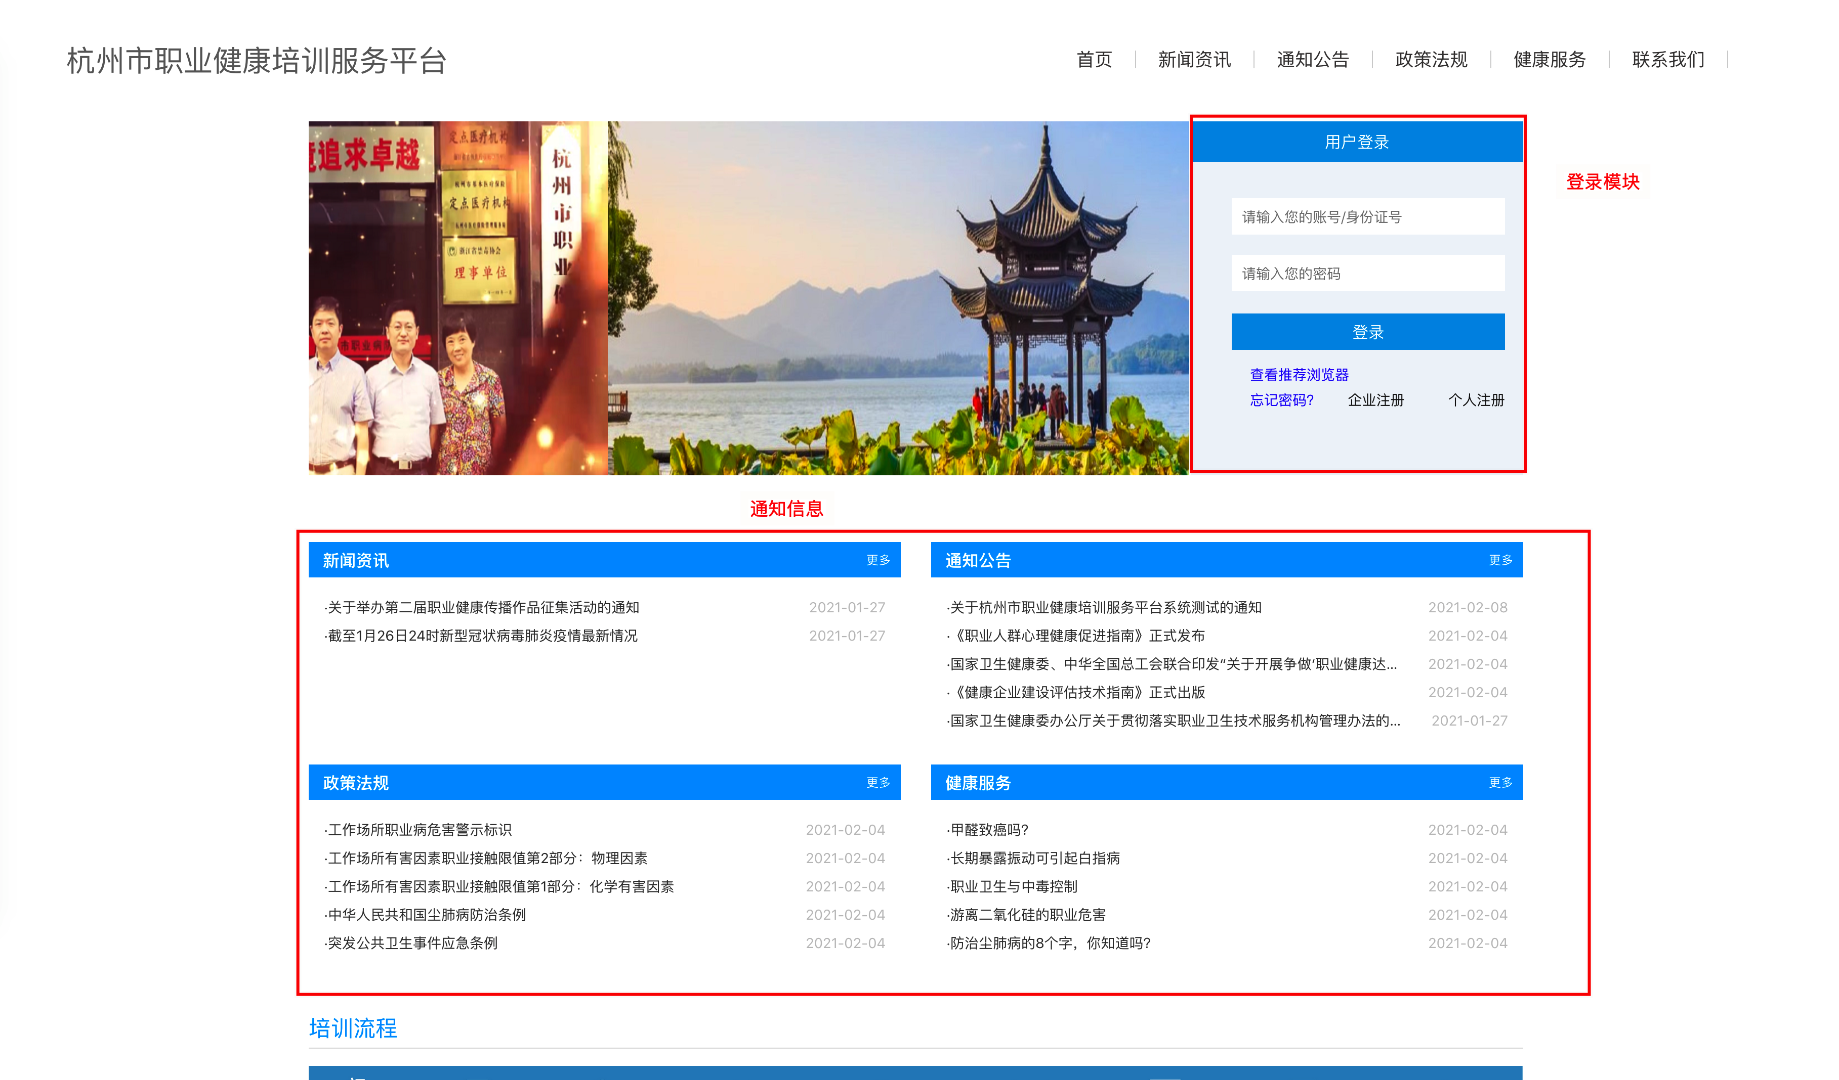
2.企业注册
企业注册本平台分为两种方式：第一种为企业自行注册，第二种为区县管理员导入。
2.1企业自行注册
首页点击企业注册，填写相关信息进行注册企业。注册完成需要当前区县管理员进行审核，审核成功后登录系统才可对相应的功能进行操作；若审核不成功则进入页面后，在【企业信息设置】处修改企业信息，再次提交等待审核。
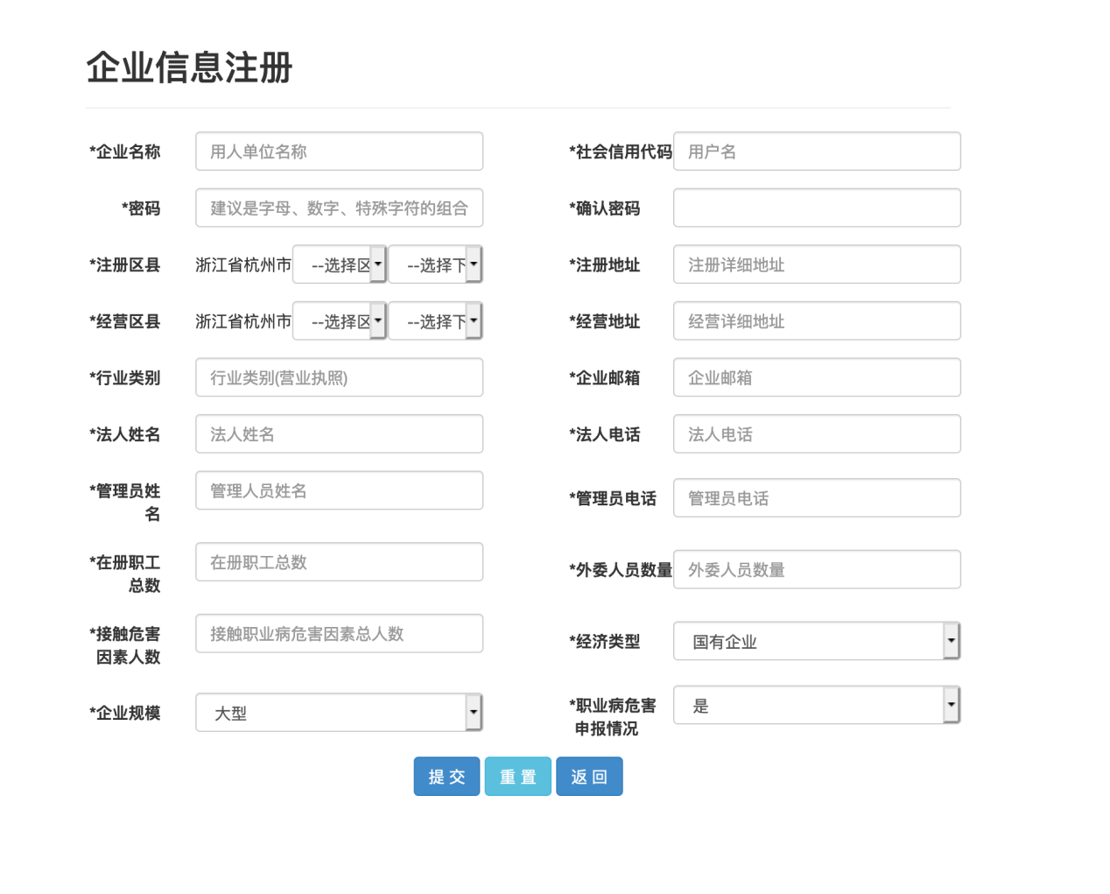
2.2区县管理员导入
企业管理员以社会性用统一代码作为账号，初始密码为123456.首次登陆后需要完善信息后方可使用。
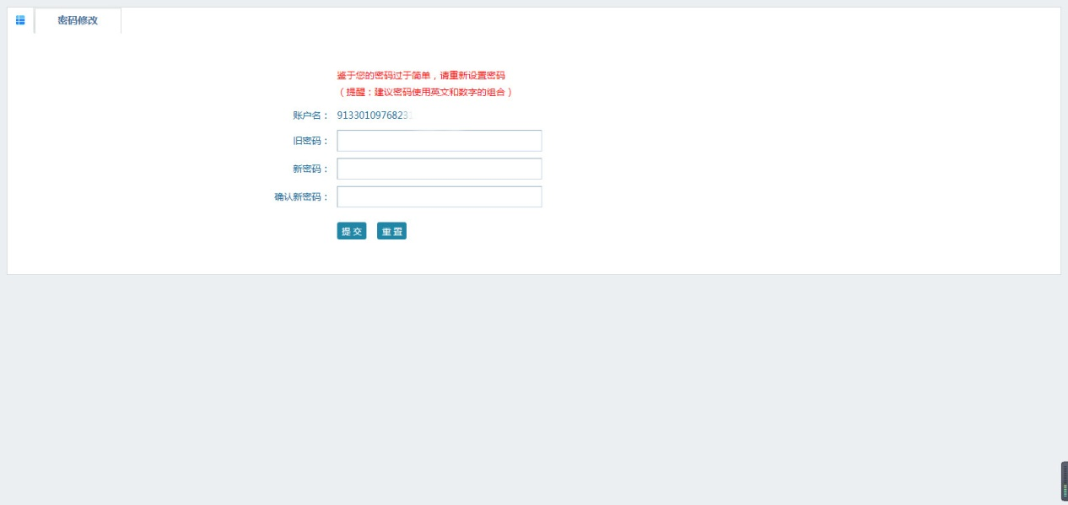
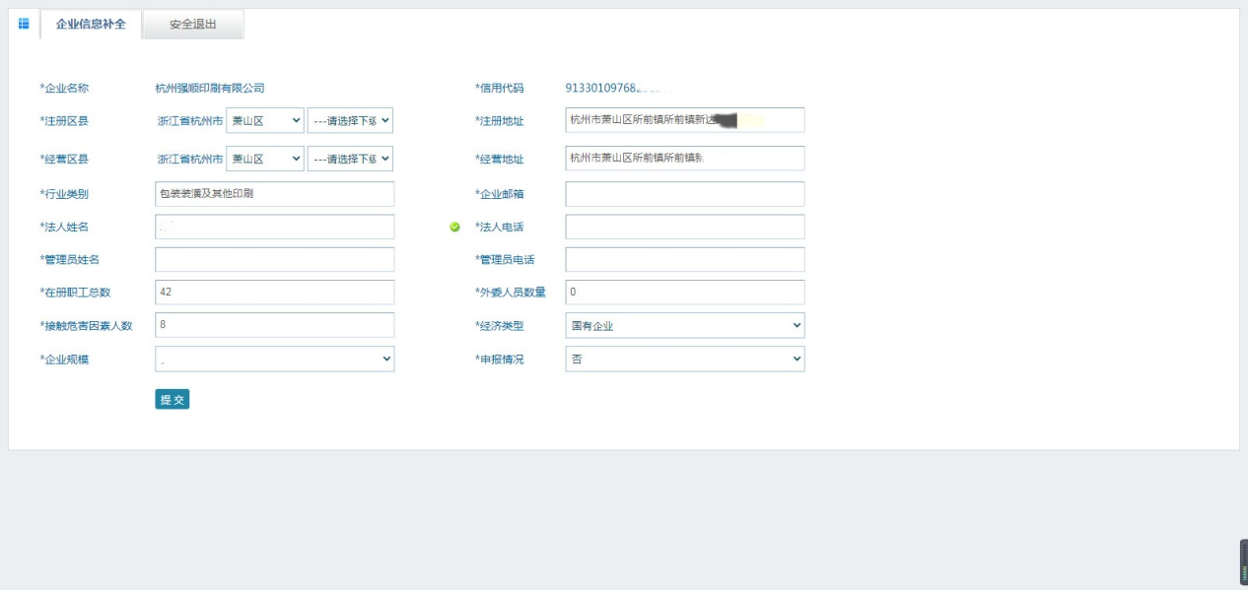

注册成功后可进入控制台页面。
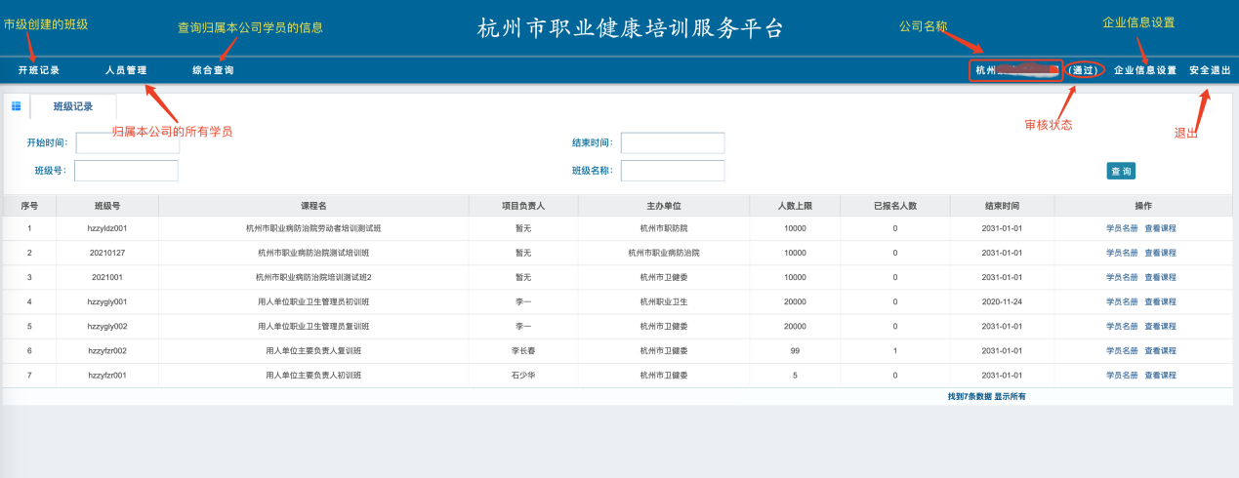
3.平台功能介绍
本培训服务平台现可为企业提供用人单位负责人、职业卫生管理人员职业健康培训功能。平台进一步建设后提供劳动者线上培训及企业员工职业健康培训管理功能。
3.1企业信息修改
包含密码修改和信息修改。注：当企业审核状态为驳回状态，修改信息后状态会变为待审核。
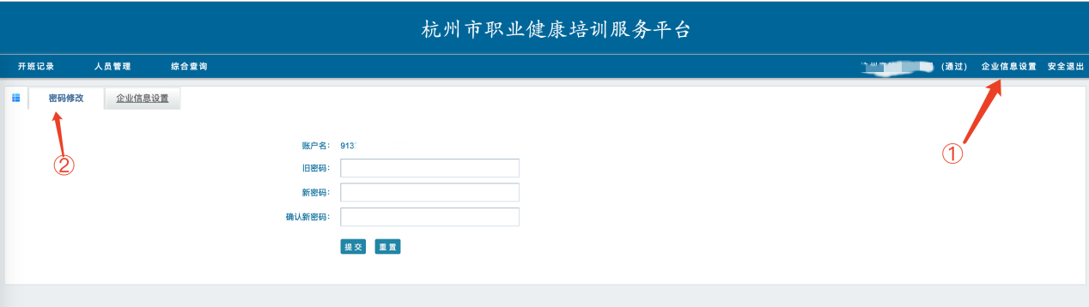
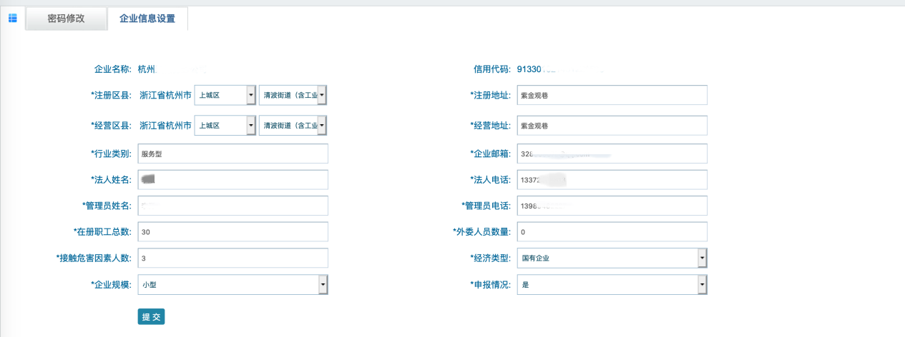

3.2开班记录
查看可参与学习的班级
1）操作面板介绍
学员名册：查看该班级下所属本公司的学员报名情况
查看课程：查看该课程的课程信息
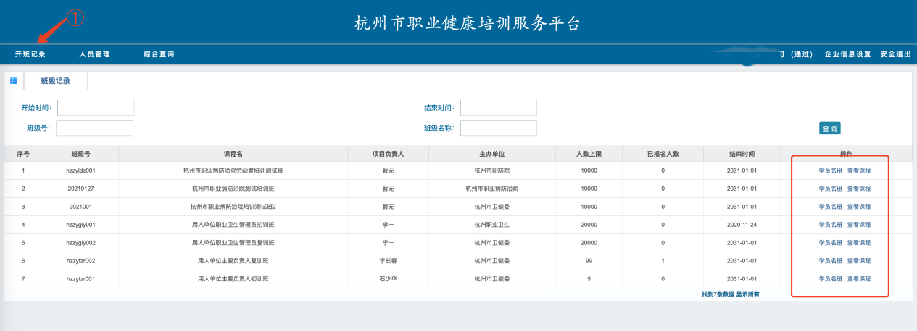
2）学员名册
删除：删除该学员在该班级的报名
查看档案：查看该学员在班级的档案信息（包含学习记录）

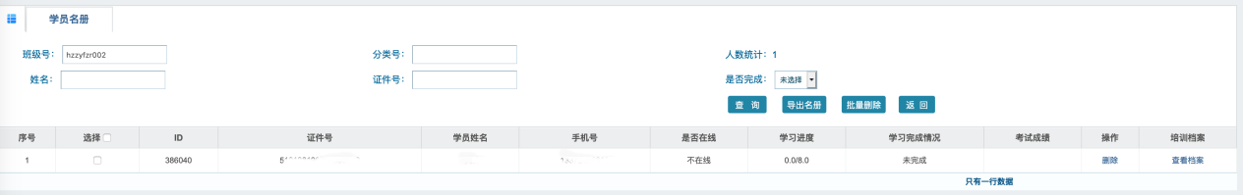
3.3人员管理
查看归属本公司的所有学员
1）操作面板介绍
【人员授权管理】选择对应学员对该学员授权班级，授权班级相当于给学员报名该班级。授权班级通常根据学员培训类型和培训状态展示。
【按学习班授权】选择对应班级对该班级授权学员，授权学员相当于给学员报名该班级。授权学员通常根据班级培训类型和培训状态展示。
【找回学员】学员注册选错了企业，可在此功能找回该学员。注：只能找回待审核或审核不通过的学员。
【调入学员】同找回学员功能，可调入任意审核状态的学员。
【审核学员】查看学员信息、审核新注册学员是否为本公司员工。
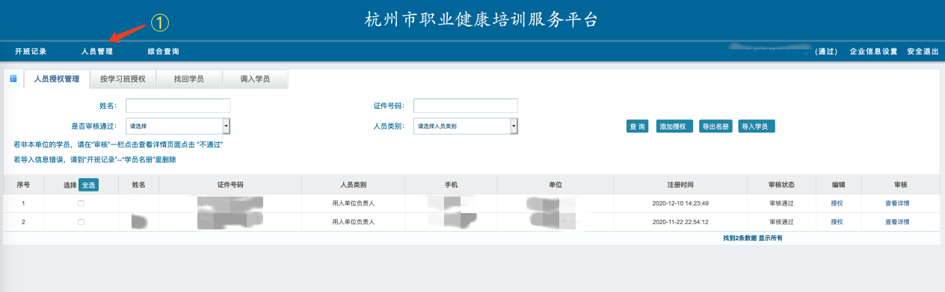
- 人员授权
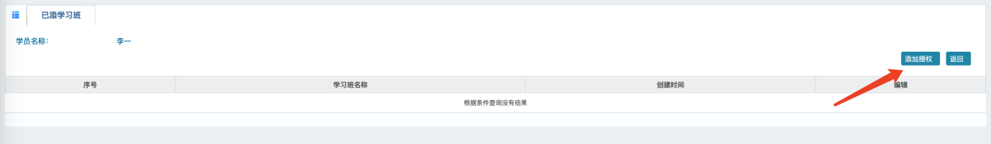
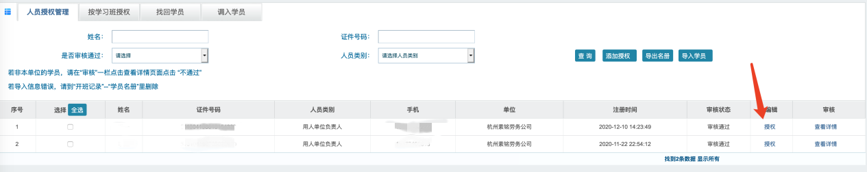
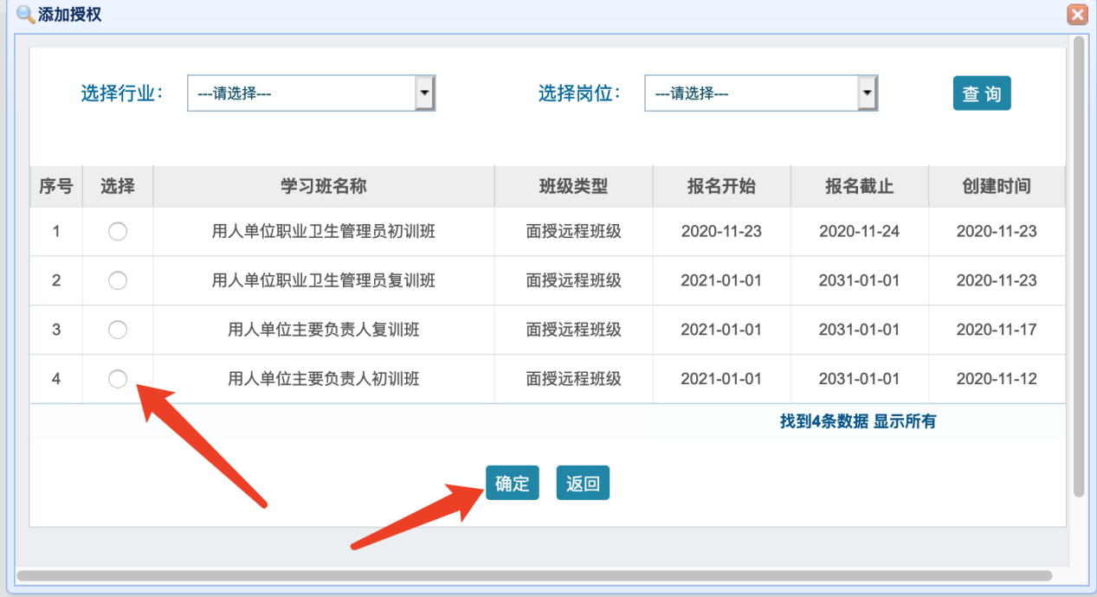
- 按学习班授权
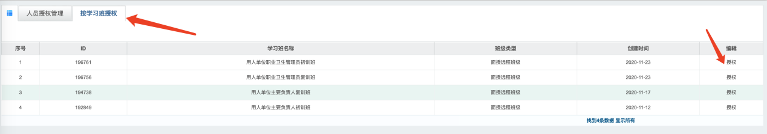
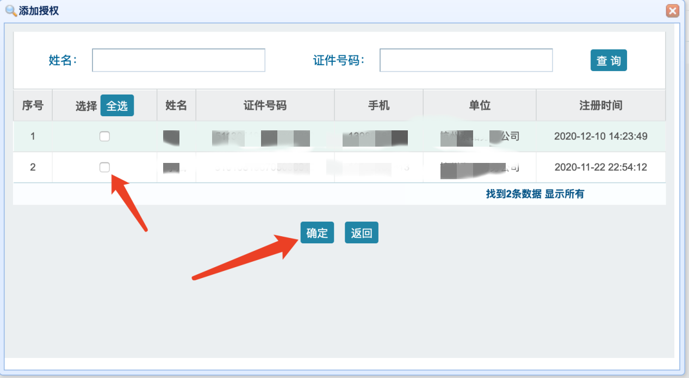
- 找回学员
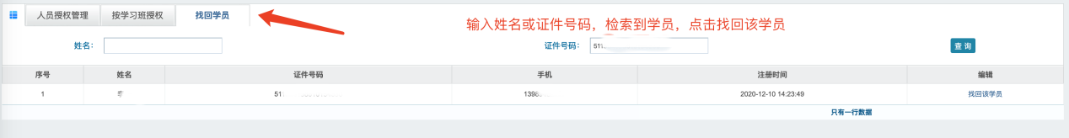
- 调入学员
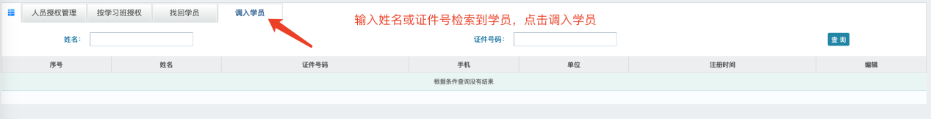
6）审核学员
点击【查看详情】审核学员是否为本公司员工、信息是否正确，若正确，则点击【通过】；若不正确在【审核描述】中提出建议，并点击【不通过】，需学员登录学员账户修改后再次提交审核。
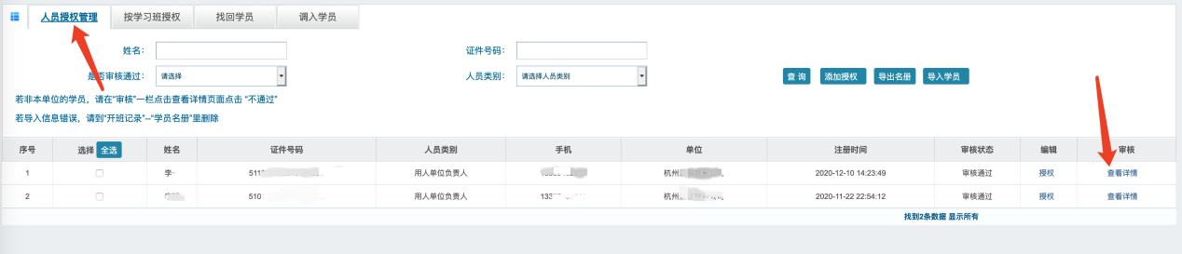
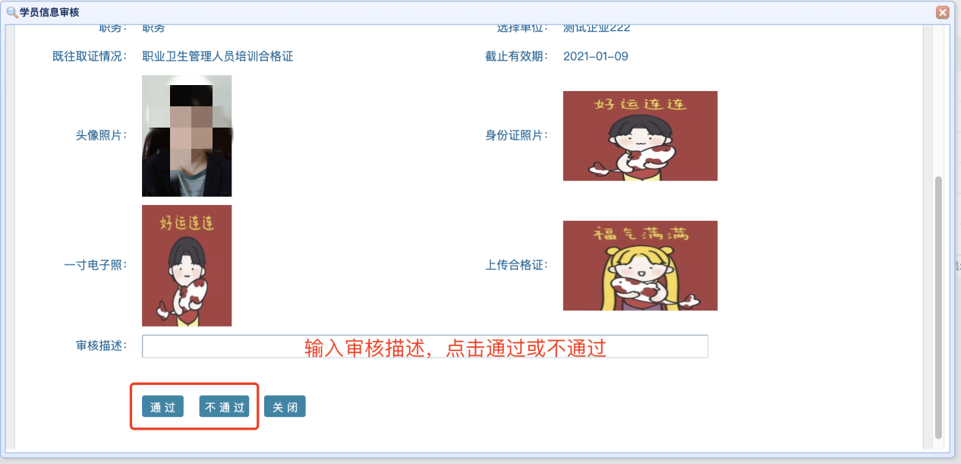

4.综合查询
查询本公司的学员学习和考试信息
